В России возросла закредитованность населения
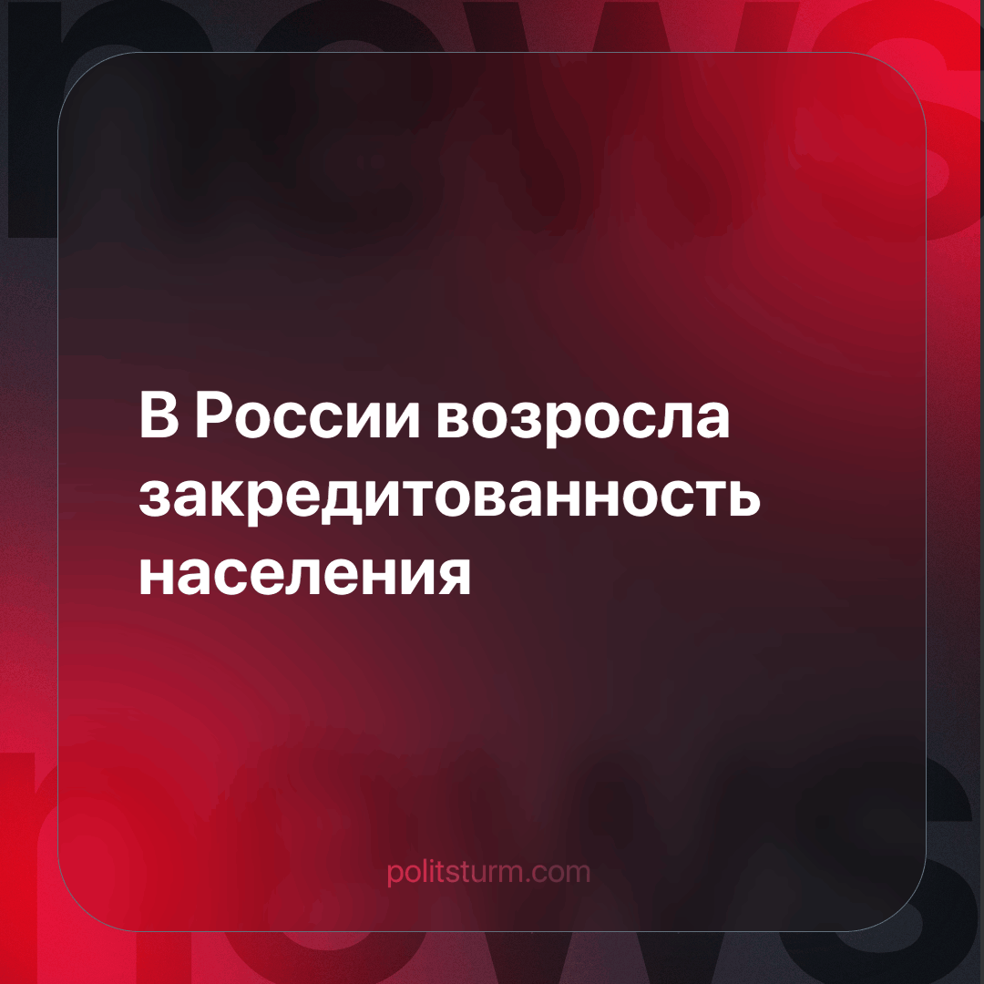

Оригинальная статья
2024-04-15
1 мин. на чтение

Центробанк опубликовал информацию, что на заемщиков, имеющих три и более кредита, приходится половина от всей задолженности по розничным кредитам. Год назад этот показатель составлял 44%, а в 2022 году — менее 40%. Число таких заемщиков за последний год выросло на 2,7 млн (с 25 до 28%).
Среди граждан, имеющих три и более кредита, 60% долга приходится на тех, у кого есть ипотека. Растет и ее срок: во втором полугодии 2023 года доля кредитов, выданных на 25 и более лет, увеличилась до 57%. По 42% жилищным кредитам за этот период возраст заемщика на момент планового закрытия долга превысит 65 лет.
Закредитованность при капитализме - это удобный инструмент бизнесменов, позволяющий извлекать максимальную прибыль из населения. Всё больше простых людей оказываются втянутыми в долговую кабалу. Проживая в постоянном страхе перед банками и коллекторами, они теряют независимость и свободу выбора, становятся заложниками своего финансового положения и вынуждены платить неоправданно высокую цену за просто возможность существования.
В условиях рыночных отношений, главной целью которых является прибыль, закредитованность населения помогает крепко держаться у власти господствующему классу богачей. Это же приводит к ужесточению нездоровой конкуренции среди трудящихся, что только на руку правящей элите. Банкиры продолжают обогащаться, несмотря на экономические кризисы в обществе. Их доходы и бонусы стремительно растут, в то время как обычные граждане сталкиваются с ростом цен на товары и услуги, снижением покупательной способности и ухудшением условий жизни и труда.
Пока олигархи, находясь у власти, продолжают обогащаться за счет трудового народа, неравенство и сегрегация в обществе на бедных и богатых никуда не денутся. Только социалистическое государство в силах улучшить жизнь всех тружеников, не прибегая к кредитной кабале.
Источник: Российская газета - «В ЦБ заявили, что больше россиян стали брать ипотеку на 25 лет» от 02 апреля 2024 г.

Оригинальная статья

